

Гарант
№
стр. 1 из 1

Дата:

30.07.2026
Техническое задание для расчета зарплаты мастерам-консультантам

УТВЕРЖДАЮ __________________________С.Н.Рябов

ЦЕННЫЙ КОНЕЧНЫЙ ПРОДУКТ: Повышение прибыли СТО
- ЦЕЛЬ:
  - Повышение эффективности работы приемки СТО
  - Максимально прозрачные статистики индивидуального результата каждого мастера-консультанта.
  - Рост производственной прибыли за счет вовлеченности мастеров-консультантов:
Более сильные увеличат активность, понимая, что их личные усилия напрямую влияют на доход и нет «котлового метода» деления общего результата на всех работников смены. Как результат - дополнительные услуги и работа с более сложными клиентами.
1.4 Выявление сильных и слабых сторон приемки для принятия управленческих решений Качественный отчет по начислению зарплаты отразит корректно - кто стабильно показывает высокий результат, а кому требуется обучение или поддержка в определённых навыках (например, в работе с возражениями).
- Предлагаемые изменения в программе 1С Matrix:
2.1 В заказ-наряде в закладках: «Собственные работы и материалы» и «Подрядные работы и материалы заказчика» добавить столбец с ФИО, в котором будет отражаться автор добавления каждой из работ. Этот столбец добавить после количества. Данное ФИО изначально встает автоматом - Программа сама заполняет ФИО автора по «учетке» в программе (как, например, это реализовано в чате). После внесения работы поменять её или удалить может мастер-консультант, который по факту отрабатывал данную работу.
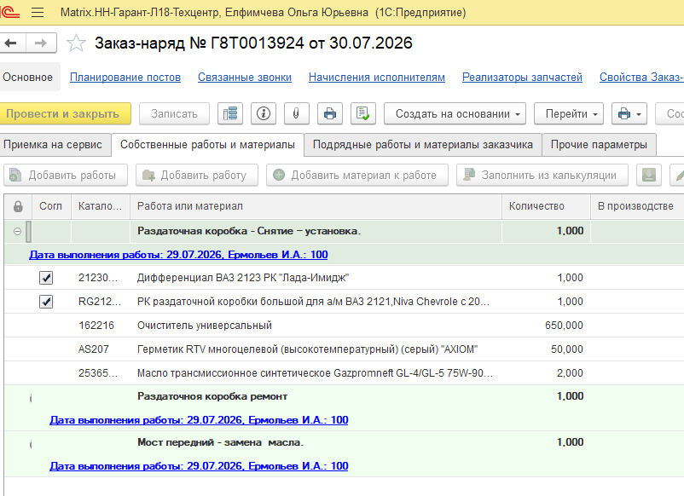
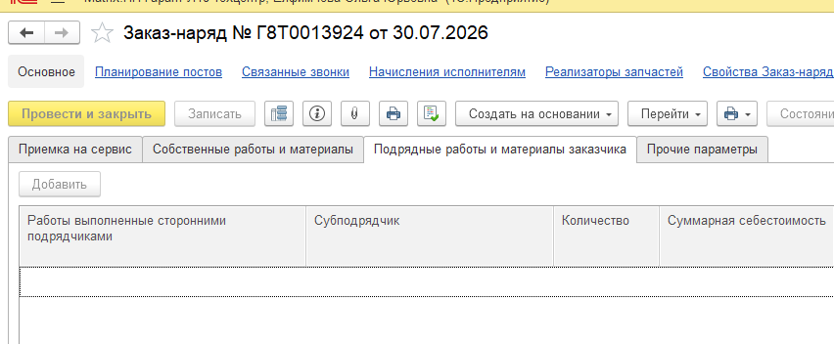

В закладке «Подрядные работы и материалы заказчика» этот столбец добавить после столбца «Количество».
Важно в таком случае соблюдать порядок работы всех участников процесса, а именно:
- Работы должны вноситься ТОЛЬКО мастерами-консультантами
- Запчасти должны вноситься сразу к работе
- Мастера производства работы вносить не должны.
2.2 Вести журнал «Мотивации сотрудников». В нем отдельным документом вносится каждая отдельная мотивация. В нашем случае их будет пока 3 (для мастеров –консультантов) на СТО Ларина 18, СТО Ларина 12, Направление легковых. Далее - будем продолжать автоматизировать расчеты в Matrix, и там будут появляться новые Мотивации. Так же при формировании новых мотиваций (в связи со сменой ключевых параметров, кол-ва человек, существенного изменения стоимости часа для клиента и тп.) будет вноситься новая мотивация с обязательным вложением скана оригинала, подписанного директором.
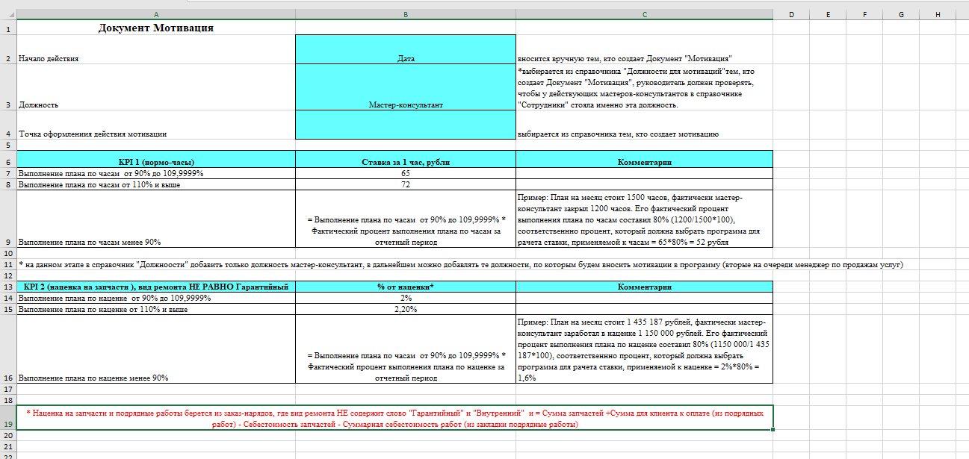
Форма отдельно прилагается виде файла в Excel.
2.3 Создать справочник «Должности». (для единообразия и автоматического начисления зарплат). На текущий момент в нем будет фигурировать только те должности, на которые внесены мотивации, в данном случае «Мастер-консультант». За данный справочник ответственным является 1 человек - финансовый директор.
2.4 Проставить должности у соответствующих сотрудников (в данном случае мастера-консультанты) – ответственные финансовый директор совместно с руководителем СТО. При появлении нового сотрудника или изменении должности имеющегося руководителем СТО пишется СЗ и на основании её финансовый директор делает соответствующие правки в 1С Matrix.
2.5 Вести журнал документов «Плановые данные» на «Месяц.год» по «Должность».
Права на внесение данного документа предоставить финансовому директору, планы должны вноситься ежемесячно до 01 числа Отчетного месяца по каждому сотруднику.
ВАЖНО! Данные вносятся на основании предоставленных руководителем СТО данных по каждому сотруднику, подписанных директором.
Форма документа «Плановые данные»
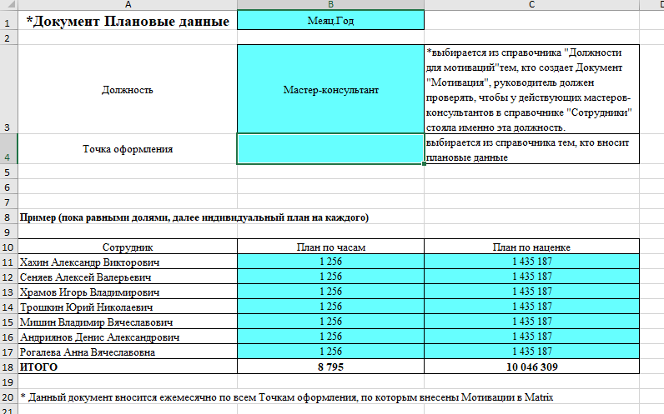
2.6 Сделать отдельный отчет «Расчет Зарплаты Мастеров-консультантов по СТО ...» и добавить его в блок «Отчеты».
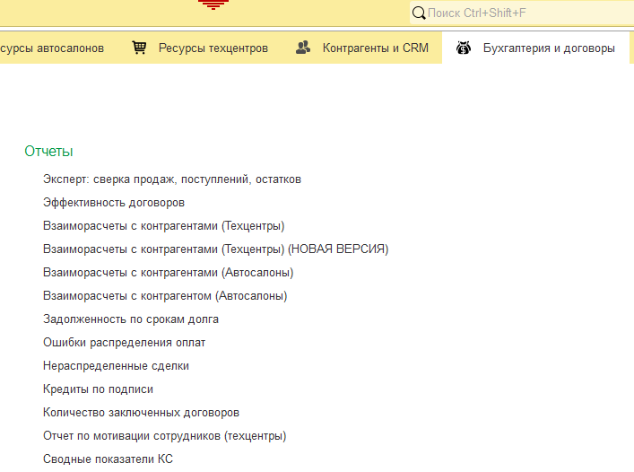
Форма Отчета ниже, а также отдельно прилагается виде файла в Excel.
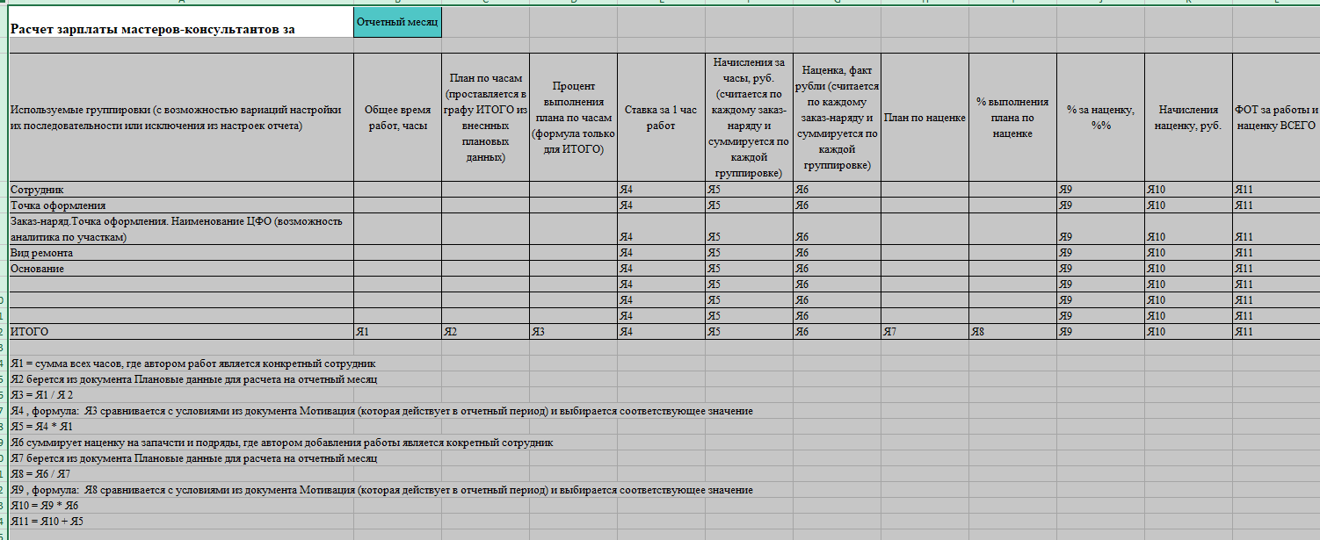
На каждую Точку оформления должен формироваться Отдельный «Расчет зарплаты Мастеров-консультантов» с предоставлением прав всем заинтересованным сотрудникам конкретной точки оформления.
Пример:
«Расчет зарплаты мастеров-консультантов НН-Гарант-Л18-Техцентр»
«Расчет зарплаты мастеров-консультантов НН-Гарант-Л12-Техцентр»
«Расчет зарплаты мастеров-консультантов НН-Гарант-Л18-ЛЕГКОВЫЕ»
Доступ к данному отчету должен быть у:
- Руководителя конкретной точки оформления
- Директора
- Финансового директора
- Бухгалтера по зарплате
- Мастеров-консультантов соответствующей точки оформления.
Отчет должен быть гибким, возможным к вариациям используемых группировок (замена их последовательности или исключения из настроек отчета).
Отчет должен позволять формировать его в любой день отчетного месяца для понимания текущего результата каждого мастера-консультанта; в целом по точке оформления и в целом по предприятию.
2.7 Убрать мастеров-консультантов из Отчета «Отчет по мотивации сотрудников Техцентра».

Финансовый директор О.Ю. Елфимчева

